**Première partie : AVOIR UNE VUE D’ENSEMBLE DU PROJET**

***Architecture du projet :***

**But du projet :** Créer un électrocardiogramme avec un indicateur à LED, LEDs qui s’allument en fonction du battement. Acquérir les informations et les traitées (trier et rechercher).

**Attendus :**

* Réaliser un électrocardiogramme et un cœur qui clignote ne LED grâce à un montage électronique.
* Utiliser un programme (Processing 2) afin d’acquérir les données de l’électrocardiogramme.
* Créer un programme (langage C) permettant de traités les données acquises.

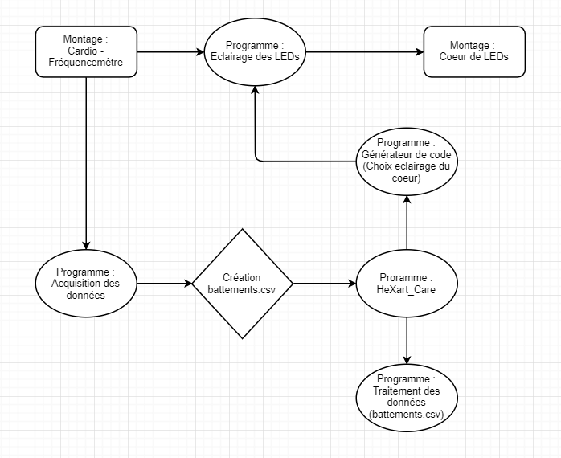

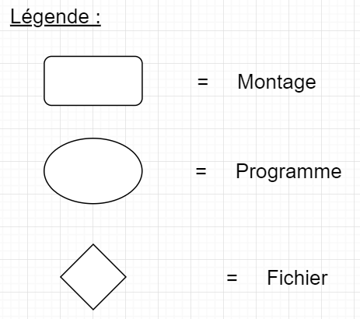

**Deuxième partie : ANALYSEZ LES STRUCTURES DE DONNEES DU PROJET**

***Représentation graphique :***

**Programme HeXart_Care :**

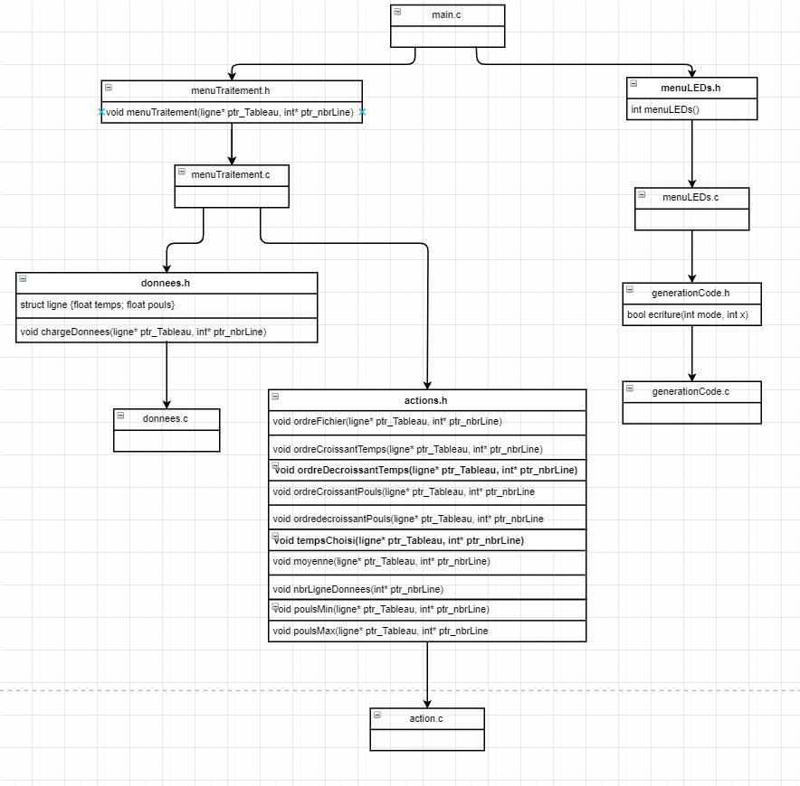

**Troisième partie : MODULARISATION & WORKFLOW DE FONCTIONS & SCHEMAS ELECTONIQUES**

***Description algorithmique du Projet***

**Programme qui récupère les battements depuis le montage :**

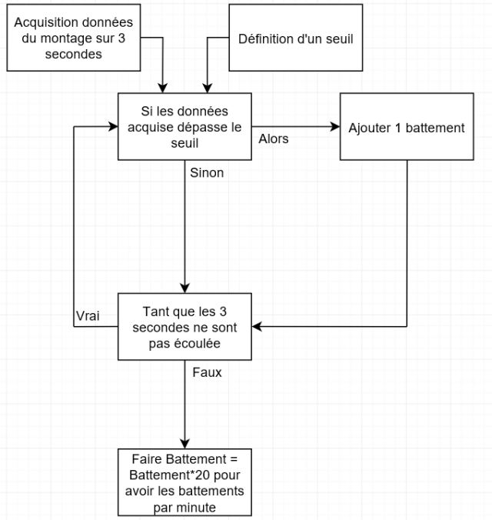

**Programme qui génère les battements de manière aléatoire (code bouchonné) :**

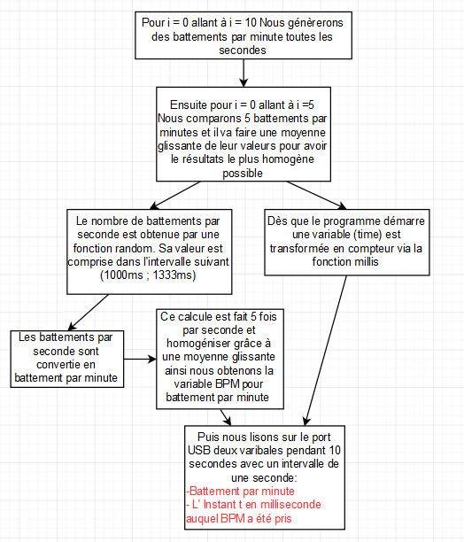

**Programme d’acquisition des données (Processing) :**

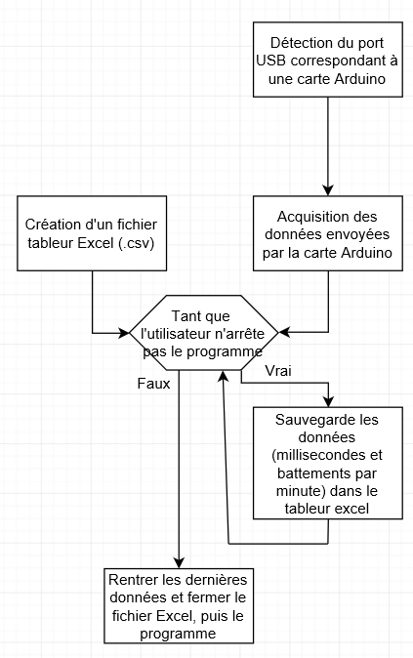

**Troisième partie : MODULARISATION & WORKFLOW DE FONCTIONS & SCHEMAS ELECTONIQUES**

***Schéma électroniques :***

**Schéma Cardio-frequencemètre :**

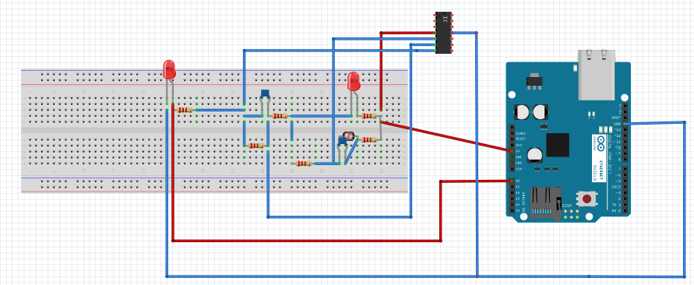

**Schéma Coeur de LEDs :**

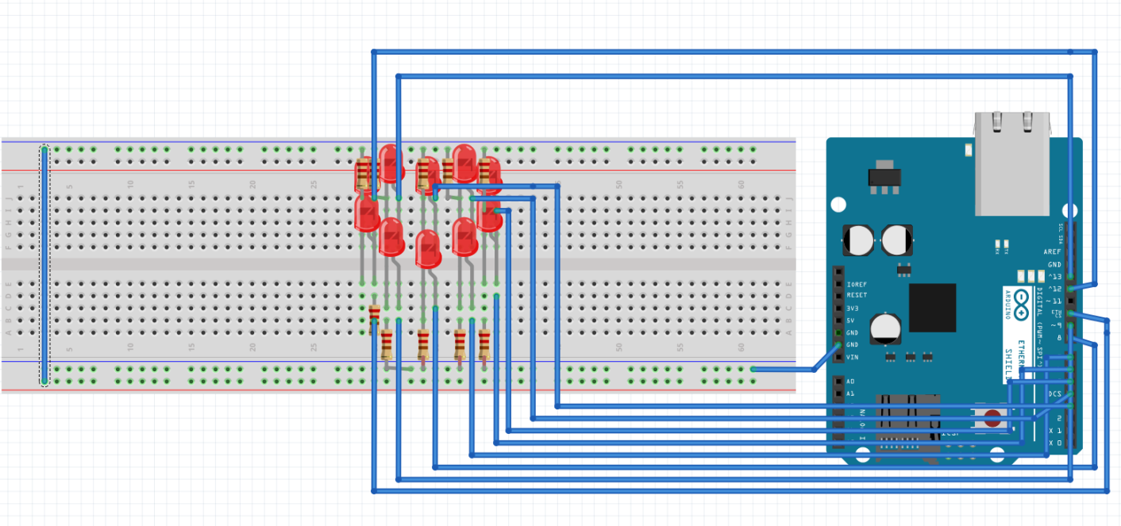

**Quatrième partie : REPARTISSEZ-VOUS LES TACHES**

|  |  |
| --- | --- |
| **Nom : Julien Lorenzo** | **Rôle principal : Chef de projet / gère le montage électronique (Electrocardiogramme) et code C Arduino.** |

|  |  |  |  |  |  |  |  |  |
| --- | --- | --- | --- | --- | --- | --- | --- | --- |
| **Tâches** | **12/11** | **13/11** | **14/11** | **15/11** | **16/11** | **17/11** | **18/11** | **19/11** |
| Schématiser le cardiofréquencemètre sur Fritzing | En cours | Validé | Validé | Validé | Validé |  |  |  |
| Réaliser le montage du cardiofréquencemètre | En cours | Fait | Validé | Validé | Validé |  |  |  |
| Tester le montage | / | En cours | Fait | Fait | Validé |  |  |  |
| Réalisation d’un programme en bouchonné pour l’acquisition des données | / | En cours | Validé | Validé | Validé |  |  |  |
| Recherche sur les photorésistances / phototransistors | / | En cours | Fait | Fait | Validé |  |  |  |

|  |  |
| --- | --- |
| **Nom : Corentin PAUGAM** | **Rôle principal : Gère le montage du cœur en LEDs (Electronique) et le code permettant de la faire clignoter** |

|  |  |  |  |  |  |  |  |  |
| --- | --- | --- | --- | --- | --- | --- | --- | --- |
| **Tâches** | **12/11** | **13/11** | **14/11** | **15/11** | **16/11** | **17/11** | **18/11** | **19/11** |
| Concevoir le montage du cœur en LEDs | Fait | Fait | Fait | Fait | Validé |  |  |  |
| Param.h | En cours | En cours | Fait | Validé | Validé |  |  |  |
| Créer un module fonctionnel | / | Fait | Fait | Fait | Validé |  |  |  |
| Génération d’un code C | / | En cours | Fait | Fait | Validé |  |  |  |
| Relier la détection des battements au montage du cœur | / | / | / | En cours | Validé |  |  |  |

|  |  |
| --- | --- |
| **Nom : Arthur CALDEIREIRO** | **Rôle principal : Gère la lecture et l’organisation des données (code C)** |

|  |  |  |  |  |  |  |  |  |
| --- | --- | --- | --- | --- | --- | --- | --- | --- |
| **Tâches** | **12/11** | **13/11** | **14/11** | **15/11** | **16/11** | **17/11** | **18/11** | **19/11** |
| Définir la structure de donnée | Fait | Fait | Fait | Fait | Validé |  |  |  |
| Implémenter main.c | Fait | Fait | Fait | Fait | Validé |  |  |  |
| Implémenter Menu.c / Menu.h | / | Fait | Fait | Fait | Validé |  |  |  |
| Implémenter donnee.c / donnee.h | / | En cours | Fait | Fait | Validé |  |  |  |
| Implémenter action.c / action.h | / | En cours | En cours | Fait | Validé |  |  |  |
| Commenter le programme | / | / | / | Fait | Validé |  |  |  |

|  |  |
| --- | --- |
| **Nom : Gabriel RICARD** | **Rôle principal : Gère l’acquisition des données (Processing et code C) et le montage électronique, code C Arduino** |

|  |  |  |  |  |  |  |  |  |
| --- | --- | --- | --- | --- | --- | --- | --- | --- |
| **Tâches** | **12/11** | **13/11** | **14/11** | **15/11** | **16/11** | **17/11** | **18/11** | **19/11** |
| Etudier le programme | Validé | Validé | Validé | Validé | Validé |  |  |  |
| Exécuter le programme, génération .csv | Fait | Validé | Validé | Validé | Validé |  |  |  |
| Optionel : gérer la date, l’heure, minute et les secondes | / | En cours | Fait | Fait | Fait |  |  |  |
| Réaliser le cardiofréquencemètre | / | En cours | Validé | Validé | Validé |  |  |  |
| Réalisation du programme de détection des battements | / | En cours | En cours | En cours | Validé |  |  |  |

**Quatrième partie : REPARTISSEZ-VOUS LES TACHES**